🎬 CineVerse - Detaylı Uygulama Dokümantasyonu
Bu dokümantasyon, CineVerse Android uygulamasının tüm mimarisini, ekranlarını, kullanıcı akışlarını ve arka plan servislerini detaylı olarak açıklamak amacıyla hazırlanmıştır.
Bu dokümantasyon, **CineVerse** Android uygulamasının tüm mimarisini, ekranlarını, kullanıcı akışlarını ve arka plan servislerini detaylı olarak açıklamak amacıyla hazırlanmıştır.
Ekran görüntüleri `docs/screenshots/` dizininden çekilmektedir. Kendi ekran görüntülerinizi ilgili dosya isimleriyle koyduğunuzda bu dokümanda otomatik olarak görüntülenecektir.

📌 İçindekiler
1. 🔐 1. Kimlik Doğrulama Ekranı (Auth Screen)
2. 🏠 2. Ana Sayfa & Keşif (Home Screen)
3. 🎬 3. Film ve Dizi Detay Ekranı (Media Detail Screen)
4. 🤖 4. Yapay Zeka Asistanı (AI Chat Screen)
5. 📱 5. Reels Keşif Akışı (Reels Screen)
6. ❤️ 6. Listem & Çevrimdışı Önbellek (My List Screen)
7. 👥 7. Arkadaşlık & Aktivite Akışı (Friends Screen)
8. 🔔 8. Bildirimler Ekranı (Notifications Screen)
9. 👤 9. Profil & Ayarlar Ekranı (Profile Screen)
10. ⚙️ 10. Arka Plan Senkronizasyonu & Güvenlik

🔐 1. Kimlik Doğrulama Ekranı (Auth Screen)
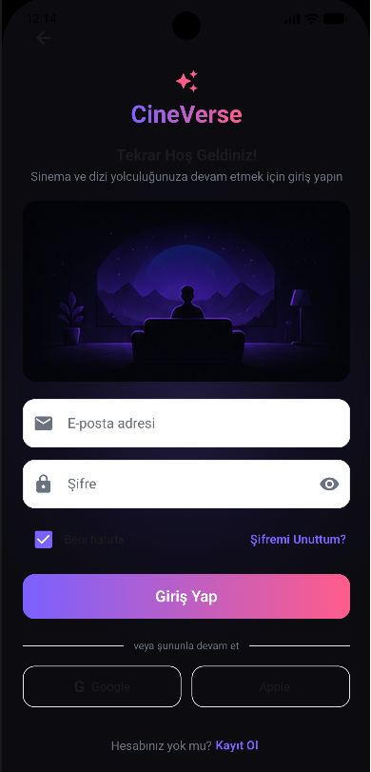

İşlevler ve Teknik Detaylar
- Firebase Auth Entegrasyonu: E-posta ve şifre ile güvenli kayıt olma (*Sign Up*) ve giriş yapma (*Sign In*).
- Parola Sıfırlama: Unutulan şifreler için e-posta sıfırlama bağlantısı gönderme.
- Girdi Doğrulama (Validation): Geçersiz e-posta formatı, kısa şifre ve uyuşmayan şifre alanları için anlık UI geri bildirimi.
- Bileşenler: `AuthViewModel`, `AuthUiState`, `FirebaseAuth`.

🏠 2. Ana Sayfa & Keşif (Home Screen)
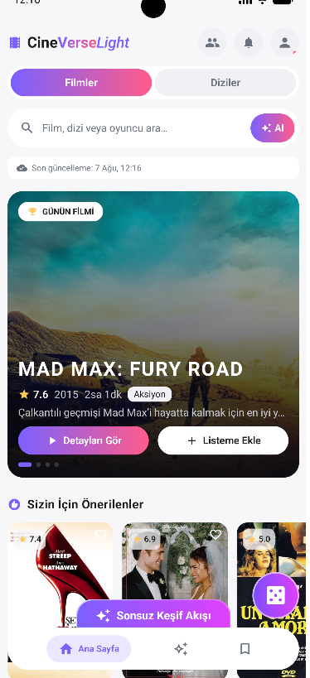

İşlevler ve Teknik Detaylar
- Trendler ve Banner: En popüler vizyon filmleri hero carousel biçiminde sergilenir.
- Akıllı Öneri Motoru (Size Özel): Kullanıcının geçmiş izleme, arama ve favori sinyallerine dayalı kişiselleştirilmiş film önerileri (`RecommendationRepository`).
- Tür Filtreleme ve Arama: Aksiyon, Komedi, Dram vb. türlere göre anlık filtreleme ve arama çubuğu.
- Çevrimdışı Önbellek: İnternet yoksa Room veritabanındaki `MovieEntity` ve `TvShowEntity` listeleri gösterilir.

🎬 3. Film ve Dizi Detay Ekranı (Media Detail Screen)
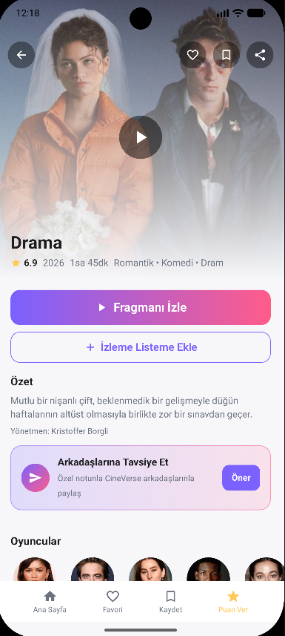

İşlevler ve Teknik Detaylar
- Genişletilmiş Bilgiler: Yapım yılı, IMDb puanı, süre, özet, türler ve oyuncu kadrosu (*Cast*).
- Fragman & Medya: Youtube fragman kartı ve galeri görselleri.
- Puanlama ve Yorumlar: 1-5 yıldız arası topluluk derecelendirmesi, spoiler toggle seçeneği ile yorum yazma ve yorum yanıtları (*Replies*).
- Favori ve İzleme Listesi Butonları: Çevrimdışı iken basıldığında anında Room DB'ye işlenir ve `PendingActionEntity` olarak senkronizasyon kuyruğuna yazılır.

🤖 4. Yapay Zeka Asistanı (AI Chat Screen)
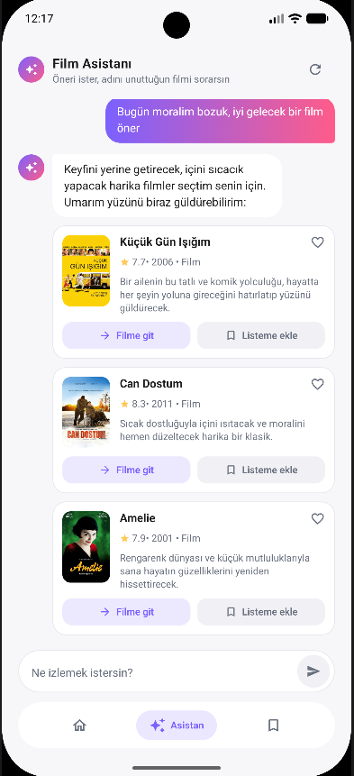

İşlevler ve Teknik Detaylar
- Google Gemini AI (REST API): Kullanıcının doğal dilde sorduğu sorulara ("Son 5 yılın en iyi bilim kurgu filmleri hangileri?") akıllı ve hızlı yanıt verir.
- Çift Modlu Hafıza: Film ve Dizi modları arasında sohbet geçmişi birbirinden bağımsız korunur.
- Öneri Kartları: Asistanın önerdiği filmler sohbet içinde tıklanabilir kartlar olarak görünür.

📱 5. Reels Keşif Akışı (Reels Screen)
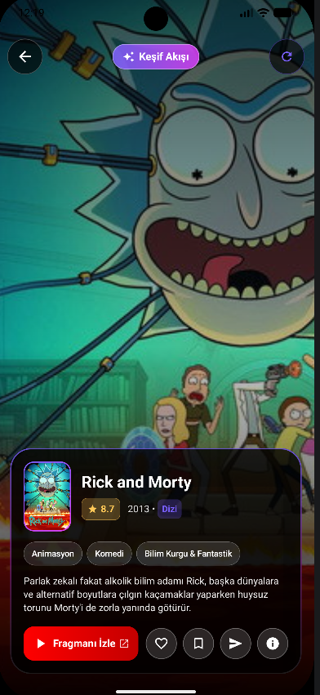

İşlevler ve Teknik Detaylar
- Dikey Kaydırılabilir Akış: TikTok / Shorts benzeri akıcı kaydırma deneyimi (`LazyColumn` / `Pager`).
- Hızlı Aksiyonlar: Kart üzerinden anında fragman başlatma, beğendim/beğenmedim işaretleme ve listeye ekleme.
- Veri Kaynağı: TMDB API'den çekilen popüler klip ve içerik kombinasyonları (`MovieReelsRepository`).

❤️ 6. Listem & Çevrimdışı Önbellek (My List Screen)
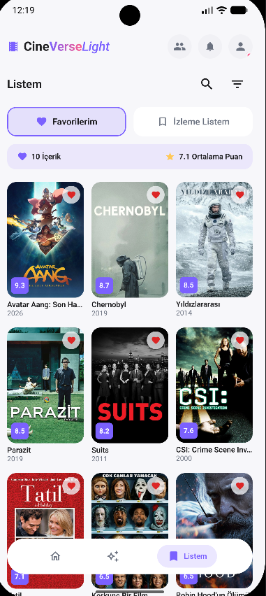

İşlevler ve Teknik Detaylar
- Favoriler & İzleme Listesi Sekmeleri: İki sekme arasında hızlı geçiş ve sıralama/filtreleme seçenekleri (IMDb Puanı, Uygulama Puanı, Yıl, Başlık).
- Offline-First: İnternet bağlantısı olmasa bile Room veritabanından önbelleğe alınan filmler kesintisiz listelenir.
- Sessiz Senkronizasyon: İnternet geldiğinde çevrimdışıyken yapılan tüm ekleme/çıkarma işlemleri Firestore ile eşgözlenir.

👥 7. Arkadaşlık & Aktivite Akışı (Friends Screen)
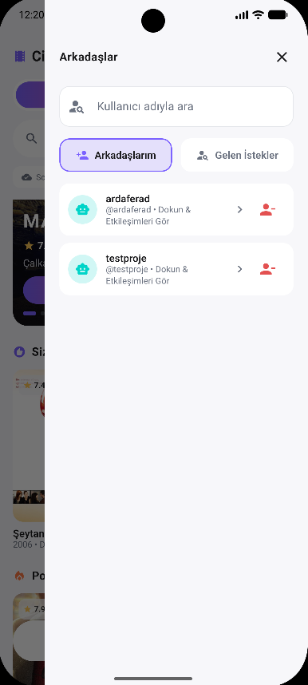

İşlevler ve Teknik Detaylar
- Kullanıcı Arama & İstekler: Benzersiz kullanıcı adları ile arama yapma, istek gönderme ve gelen istekleri kabul etme/reddetme.
- Aktivite Akışı: Arkadaşların son favorilediği, izleme listesine eklediği veya oyladığı yapımların canlı zaman tüneli.
- Güvenli İşlemler: Firestore kuralları gereği arkadaş istekleri Supabase Edge Function üzerinden doğrulanarak işlenir.

🔔 8. Bildirimler Ekranı (Notifications Screen)
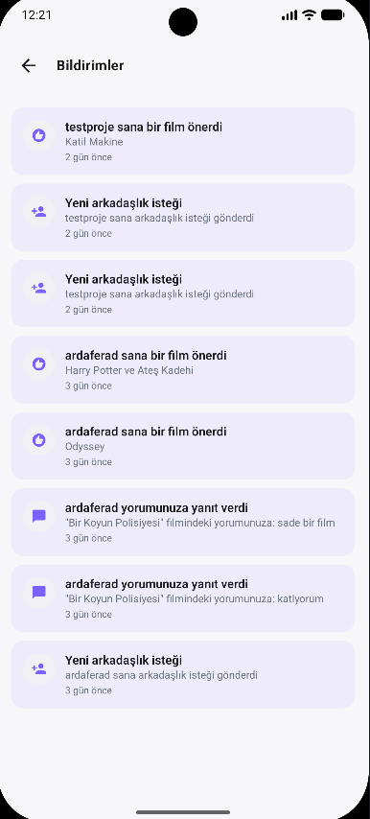

İşlevler ve Teknik Detaylar
- Bildirim Tipleri: Yorum yanıtları, arkadaşlık istekleri, istek kabulleri ve önerilen içerikler.
- Toplu Okundu İşaretleme: Açılışta okunmamış bildirimler batch sorgusu ile okunmuş sayılır.
- Firebase Cloud Messaging (FCM): Cihaza anlık push notification iletimi ve bildirim geçmişi.

👤 9. Profil & Ayarlar Ekranı (Profile Screen)
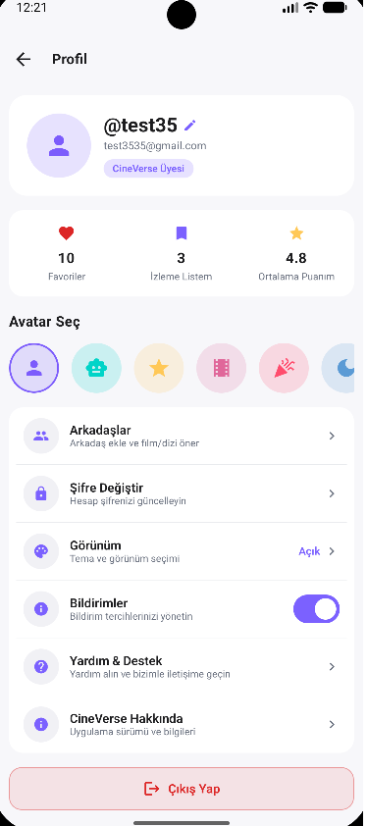

İşlevler ve Teknik Detaylar
- Kullanıcı İstatistikleri: Verilen ortalama puan, eklenen favori ve izleme listesi sayıları.
- Kişiselleştirme: Avatar değiştirme, kullanıcı adı güncelleme, koyu/açık tema geçişi.
- Veri Önbellekleme: Profil bilgileri `UserPreferencesRepository` (DataStore) üzerinde saklandığı için internet bağlantısı yokken de profil anında açılır.

⚙️ 10. Arka Plan Senkronizasyonu & Güvenlik
- Room Database: `cineverse.db` altında `movies`, `saved_movies`, `pending_actions`, `friends`, `watch_history` tabloları.
- Firestore Security Rules: `notifications` ve `friends` koleksiyonlarına istemciden doğrudan yazma engellenmiş, sunucu taraflı güvenli mimari kurulmuştur.
- WorkManager: Periyodik arka plan güncellemeleri ve çevrimdışı işlem senkronizasyon kontrolcüsü.
<p align="center">
<b>CineVerse Documentation</b> • 2026
</p>

